##### ООО «Фабрика мороженого «Славица»

Система маркировки

ТЕХНИЧЕСКОЕ ЗАДАНИЕ

FM0422-02.000.000.ТЗ

Красноярск

Оглавление

1. Технические требования к оборудованию. 5

1.1. Общие требования к системе маркировки. 5

1.2. Устройство нанесения кодов маркировки. 6

1.3. Локальная станция управления системой маркировки и ПО. 6

1.4. Буфер управления маркировкой (БУМ). 7

1.5. Узел считывания кода. 7

1.6. Сервер управления кодами маркировки. 8

1.7. Станция управления кодами маркировки. 9

2. Требования к подключению. 10

3. Передача КМ на сервер L2. 10

3.1. Заказ кодов из ЧЗ (ПО для работы с ЧЗ, 1С и т.п.) 11

3.2. Отчёт о нанесении. 11

3.3. Отчёт о вводе в оборот. 11

4. Клиент пополнения/отбраковки для мобильной станции. 12

## Список сокращений

**БД** – База данных

**ГИС** **МТ** – Государственная информационная система маркировки товаров

**КМ** – код маркировки

**ОС** **Windows** – операционная система Windows

**ПАК** – программно-аппаратный комплекс

**Перемотчик** – станция маркировки упаковочного материала на базе перемоточного устройства

**ПК** – персональный компьютер

**ПЛК** – программируемый логический контроллер

**ПО** – программное обеспечение

**уровень** **L2** – программное обеспечение и оборудование уровня цехов (ПО управления оборудованием на линиях)

**уровень** **L3** – программное обеспечение и оборудование уровня предприятия (1С, ERP и т.п.)

**УСК** – узел считывания кода

**ЧЗ** – государственная информационная система "Честный Знак"

**БУМ** – Бефер управления маркировкой

**С1** – Система по которой КМ наносится в типографских условиях с камерой технического зрения, вводить в оборот все кроме брака, отбракованного через СУКМ

**С2** – Система по которой КМ наносится в типографских условиях с камерой технического зрения, через ручной сканер и СУКМ происходит изменение статуса DM кода в полный, отбраковывается продукт с КМ ошибочного пополнения и брака упаковки, вводить в оборот КМ со статусом полный.

**С3**– Система по которой КМ наносится на производственной линии, путём прямого нанесения, без камеры технического зрения, через ручной сканер и СУКМ происходит изменение статуса DM кода в полный, отбраковывается продукт с КМ ошибочного пополнения, вводить в оборот КМ со статусом полный.

**С4** – Система по которой КМ наносится на производственной линии, путём прямого нанесения с камерой технического зрения, через ручной сканер и СУКМ происходит отбраковка упаковки, вводить в оборот все кроме брака.

**СУКМ** – станция управления кодами маркировки.

**ВОЛС** - Волоконно-оптическая линия связи

**ИБП** – Источник бесперебойного питания

## Технические требования к оборудованию.

### Общие требования к системе маркировки.

Оборудование системы маркировки представляет собой программно-аппаратный комплекс (ПАК) и должно обеспечивать следующий функционал:

- получение в полном объёме кодов маркировки (далее «КМ»), доступных из заказа в ГИС МТ «Честный знак» (далее «ЧЗ»), с помощью программного обеспечения сервера управления кодами маркировки (далее «Сервер L2»), через личный кабинет Заказчика в ЧЗ, на номенклатуру продуктов, согласно карточкам товаров, созданным Заказчиком в ЧЗ и прием от 1С заказанных и полученных КМ через ПО заказа кодов (1С, ERP и т.п.);

- нанесение полученных кодов на рулонную упаковку средствами станции маркировки упаковочного материала на базе перемоточного устройства и производственных линий предприятия.

- нанесение полученных кодов на рулон с самоклеящимися этикетками средствами настольного термотрансфернного принтера Novexx 64-04 и Novexx XLP504. Данные этикетки предназначены для ручного и автоматического нанесения на упаковочный материал;

- формирование базы данных нанесенных КМ с присвоенным номером рулона;

- поиск и отображение из базы данных со списком нанесенных КМ по номеру рулона путем ручного ввода или считывания ручным 2d сканером подключенным к СУКМ на производственной площадке;

- формирование базы данных КМ на упакованном продукте путем переноса КМ из статуса «Напечатан» в статус «Полный». Должна быть возможность переноса данных как полностью, так и частично (указанного рулона). При этом оставшаяся часть списка КМ должна сохраняться со статусом «Напечатан» для возможности дальнейшего использования (доработки рулона);

- корректировку статусов КМ (присвоение статуса «Полный» или «Брак») на упакованном продукте, путем считывания ручным 2d сканером, подключённым к СУКМ с установленным на нее клиентом пополнения/отбраковки;

- передачу списка КМ (на упакованном продукте) с помощью программного обеспечения сервера L2, для последующего формирования отчетов о нанесении и вводе в оборот через личный кабинет Заказчика в ЧЗ или предоставление этой базы данных для ПО работы с ЧЗ (1С, ERP и т.п.).

На оборудовании установленном на производственные линии (термотрансферный принтер и камера технического зрения) работа осуществляется по нескольким системам (С1,С2,С3,С4) в зависимости от типа продукта и скоростных параметрах упаковщика.

Сигнал обрабатывается ПО без шкафа управления и ПЛК. Сигнал УСК (ОШИБКА) отправляется на исполнительное устройство после этого происходит автоматическая отбраковка КМ нанесенного на продукт, через заданное количество считанных датчиком меток. Количество пройдённых контрольных меток задаётся программой согласно типу продукта и типу упаковщика согласно заранее сформированных из БД.

Сеть от сервера до производственных линий организована по ВОЛС через коммутаторы и маршрутизаторы. Общение клиентов (принтера, камеры технического зрения и т.д) с базой SQL через буферы обмена данных с накоплением, отправка в базу SQL из всех буферов происходит по временному интервалу.

Операторское место управления маркировкой с ПО и ВЕБ-интерфейсом позволяет автономно выбирать по какой системе будет работать линия путем выбора системы, а также возможность выбора (изменения) клиента доступного в списке. Возможность добавления новых клиентов в список.

* 1. Устройство нанесения кодов маркировки.

В качестве устройства нанесения КМ на производственной линии используются - термотрансферный принтер типа SAVEMA SVM 32СК, Linx TT 750, либо других производителей идентичного типа.

### Локальная станция управления системой маркировки и ПО.

Локальная станция управления системой маркировки должна быть выполнена на базе офисного персонального компьютера с монитором не менее 22’’ и обеспечивать человеко-машинный интерфейс взаимодействия с сервером, СУКМ, перемотчиками и производственными линиями со следующими функциями;

- отображение КМ, хранимых в БД сервера.

- формирование задания на печать для принтеров.

- отображение информации о текущих статусах КМ.

- корректировка статусов КМ с помощью ручного сканера.

- корректировка статусов КМ с помощью функции в ПО защищенной паролем.

-принудительное изменение статусов КМ.

- выбор системы С1, С2, С3, С4.

-выбор продукта из списка номенклатуры (заранее сформированного со всеми параметрами упаковки и ее типа, количеством формирования в гофра таре и паллете).

- выбор номера упаковщика.

- выбор номера линии.

- запуск задания на печать.

- уведомления о готовности линии.

- тестовая печать.

- изменение состава оборудования из списков клиентов.

- добавление новых клиентов

- проверка связи с сервером.

- проверка исправности компонентов сети.

- проверка абонентов в сети о исправности.

-работа по учетным записям с фиксацией времени и действий оператора маркировки.

- отображение сигнала запуска линии;

- отображение сигнала остановки линии;

- отображение сигнала ошибки принтера;

- получение данных от узла считывания кода;

- отображение отсутствия сигнала датчика метки в течение фиксированного времени.

- выбор изменения статуса КМ с помощью камеры технического зрения.

### Буфер управления маркировкой (БУМ).

Буфер перед отправкой в базу SQL должен принимать от клиента КМ и через заданное время автоматически (которое возможно корректировать) отправлять список в базу SQL.

### Узел считывания кода.

Узел считывания кода (далее «УСК») выполнен на базе камеры технического зрения и фотоэлектрического датчика, так называемого, стробирующего датчика. УСК должен располагаться на кронштейне, который прикреплен к конструкции перемотчика таким образом, чтобы в его поле зрения всегда попадал нанесенный код. При этом конструктив кронштейна должен позволять осуществлять легкую и быструю настройку положения в 3-х плоскостях.

Стробирущий датчик представляет собой датчик контраста, который располагается на производственной линии и при прохождении через него печатной метки формирует сигнал для включения камеры.

В случае успешного распознавания КМ, УСК должен передать его в буфер. В обратном случае, формируется предупредительный сигнал на исполнительное устройство.

**УСК** должен формировать сигнал о следующих случаях:

- неуспешное считывание кода;

- отсутствие связи с базой данных;

- дубль кода

- отсутствие сигнала датчика метки в течение фиксированного времени.

### Сервер управления кодами маркировки.

Сервер (стоечного исполнения) c базой SQL L2 должен находиться в помещении с ограниченным доступом персонала, оборудованным климатической системой, оснащен монитором не менее 22’’. Аппаратная часть сервера должна обеспечивать:

- необходимое быстродействие для взаимодействия с 1С, локальными станциями управления, принтерами, УСК и СУКМ;

- хранение данных на 2-х дисках с обеспечением «холодного» резервирования (в случае выхода из строя одного диска, автоматическое переключение на второй диск с оповещением о выходе из стоя первого);

-резервного гарантированного питания, с возможностью «горячей» замены блоков питания и жёстких дисков

- бесперебойное питание с возможностью работы в автономном режиме без сетевого питания в течении 15 мин.

Сервер L2 должен быть оснащен специализированным программным обеспечением, выполняющий следующие функции:

- иметь возможность обмена данными с 1С заказчика (получать список кодов для нанесения, формировать базу данных считанных кодов по номенклатуре производимой продукции и предоставлять доступ 1С к данной базе);

- выгружать отчеты по датам и статусам кодов

- хранить в базе SQL КМ до окончания срока годности продукта.

- обеспечивать взаимодействие с клиентами на производственных линиях и перематывающих устройствах, для осуществления передачи данных в виде списка задания на печать, принимать и корректировать статусы считанных КМ.

Сервер должен обеспечивать возможность масштабирования системы с возможностью подключения не менее 50-и производственных линий в составе с УСК и СУКМ более 60 абонентских запросов в секунду, без существенной потери скорости обмена данными.

Сервер с базой и всем составом оборудования на производственных линиях должен быть разделен на две сети внешняя и внутренняя. Внешняя сеть для работы с базой SQL c серверами ЧЗ и личным кабинетом. Внутренняя с работой на локальной станции управления, СУКМ, УСК принтерами и управлениям процессом нанесения маркировки, без доступа к внешней сети.

### Станция управления кодами маркировки.

Станция управления кодами маркировки «СУКМ» иметь конструкцию в виде шкафа управления на колесиках, который оснащен панельным компьютером и стационарным/ ручным 2D сканером для считывания КМ, подключенным по COM порту (одновременное подключение сканеров не более 3 штук), панельный компьютер имеет по лицевой части степень защиты IP67 для использования в производственном помещении. Базовая станция зарядки сканера подключается к панельному компьютеру. Для осуществления возможности перемещения станции между упаковочными линиями, подключение к внутренней сети с помощью беспроводной сети WI-FI.

Через специализированное ПО на панельном компьютере, мобильная станция должна получать доступ к серверу L2 через накопительный буфер (БУМ), тем самым предоставлять оператору возможность по месту упаковки продукта осуществлять смену статусов КМ считывая их 2D сканером. Также при вводе номера рулона (при условии присвоения его на этапе печати) выводить список присвоенных к нему КМ и осуществлять полную или частичную смену статусов через специальный интерфейс.

Ввод номера рулона может осуществляться двумя способами:

- с клавиатуры;

- ручным сканером с рулона, при условии, что на он был преобразован в одномерный или двумерный штрих-код и нанесен на него.

### 2. Требования к подключению.

Для подключения оборудования, помещение должно быть оборудовано точками подключения:

- электроэнергии, 220 В.

- контура заземления;

- сжатого воздуха, давлением не ниже 4 Бар;

- сети Internet внешняя для сервера и базы SQL;

- Внутренняя локальной сети маркировки.

Построение сети связи с сервером и абонентами организованна по сети ВОЛС от сервера с базой SQL с виртуальным буфером до промышленных коммутаторов, от коммутаторов по сети Ethernet кабелем UTP категории не ниже 5e до абонентов (принтер, УСК, СУКМ модуля WI-FI)

Внутренняя сеть в каждой точке подключения оснащена ИБП для защиты от скачков напряжения.

(Приложение 1)

    

СУКМ Сервер Eth Сервер SQL БУМ Камера тез зрения Wi-Fi

     

Локальная станция Локальная станция Коммутатор Термотрансферный ВОЛС Муфта

с внутренней сетью с внешней сетью маршрутизатор принтер ВОЛС

### 3. Передача КМ на сервер L2.

Между ПО L3 и сервером L2 настраивается информационный обмен, который включает в себя настройку директории обмена, организованную на одном из серверов. При передаче задания в производство из ПО L3 на сервер L2, формируется файл обмена установленного образца (IN_MARK_<ID>.xml). Данный файл автоматически помещается в директорию обмена, после чего обрабатывается программным обеспечением сервера L2. В результате КМ загружаются на сервер L2 и формируется отчет о результате обработки (REPORT_IN_MARK_<ID>). Исходя из отчета, ПО L3 меняет статус заказа на переданный и ожидает получение подтверждения нанесения для КМ переданных на производство.

После обработки файла, коды попадают на сервер L2 со статусом «Новый» и имеют привязку к «Партии» («Batch»), данный номер потребуется указать при формировании отчетов о нанесении и вводе в оборот.

## Заказ кодов из ЧЗ (ПО для работы с ЧЗ, 1С и т.п.)

Коды заказываются в ПО для работы с КМ заказчика(L3), согласно инструкции для данного ПО. Производится работа на вспомогательной локальной станции управления с внешней локальной сетью.

### 3.2. Отчёт о нанесении.

После смены статусов КМ необходимо отправить отчет о нанесении. В ПО работы с ЧЗ настраивается доступ к БД и по полученным данным оператор формирует отчет о нанесении. Производится работа на вспомогательной локальной станции управления с внешней локальной сетью.

### 3.3. Отчёт о вводе в оборот.

Финальным этапом является передача сведений о вводе в оборот маркированной продукции с указанием использованных кодов. Согласно установленного на предприятии бизнес-процесса оператор производит передачу отчета о вводе в оборот в систему ЧЗ. Производится работа на вспомогательной локальной станции управления с внешней локальной сетью.

## Клиент пополнения/отбраковки для мобильной станции.

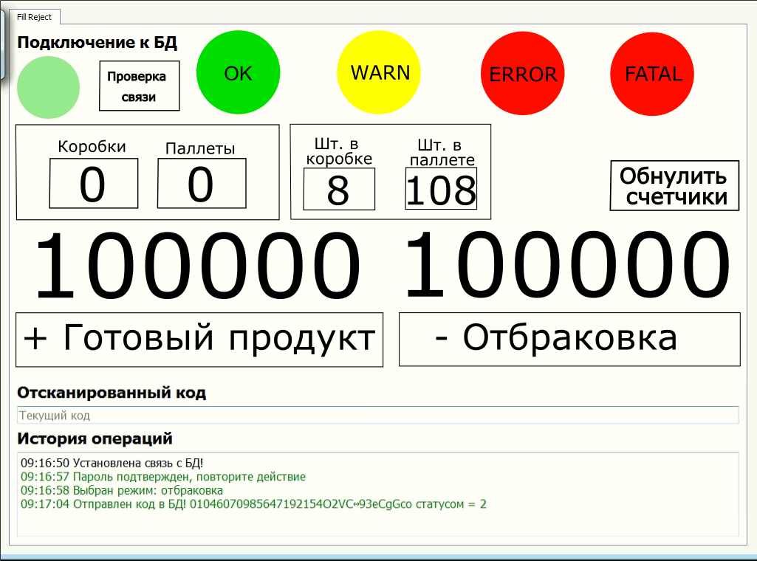

*Рис. 4.1. – Интерфейс клиента пополнения/отбраковки.*

Для работы на линиях с ручным режимом сканирования предусмотрено специальное клиентское ПО (рисунок 4.1.) с возможностью занесения кодов в базу в статусе «Полный» для готового продукта и «Брак» для бракованного. Клиент устанавливается на мобильную или локальную станцию на базе ПК оснащённую ручным или стационарным сканером и оператор вручную производит сканирование продукта. Все изменения и переключения возможны только с подтверждением пароля

Возможность работы одновременно в двух режимах отбраковки и пополнения с двух сканеров.

Окна коробка, паллет математическое вычисление из готового продукта. Количество штук в коробке и штук в паллете задается вручную. При запуске, клиент подключается к базе SQL на сервере L2 для проверки и обновления статусов кодов, получаемых со сканера в режиме онлайн через (БУМ).

|  |
| --- |
| *Заказчик:* |
| **ООО «ФМ «Славица»** |
| ___________/_________________/ |
|  |
| М.П. |